ИНСТРУКЦИЯ
Зарядная станция для электромобилей
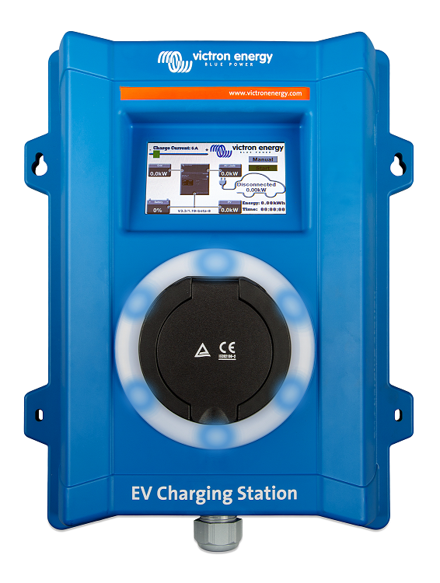

1. Правила техники безопасности
Перед использованием зарядной станции для электромобилей прочтите приведенные ниже инструкции по технике безопасности, чтобы избежать риска возгорания, поражения электрическим током, травм или повреждения оборудования.
Установка и регулировка должны производиться только квалифицированным персоналом.
При выполнении электромонтажных работ соблюдайте местный национальный стандарт электропроводки, нормы и инструкции по установке. Подключение к электросети должно осуществляться в соответствии с национальными правилами электроустановок.
Этот продукт разработан и протестирован в соответствии с международными стандартами. Оборудование следует использовать только по назначению, в соответствии с указанными рабочими параметрами.
Предупреждения и предостережения:

Осторожно
- Никогда не устанавливайте вблизи источников огня, взрывоопасных материалов, горючих или других легковоспламеняющихся источников. Никогда не используйте его в местах, где может произойти взрыв газа или других химических веществ.
- Он должен быть заземлен, иначе он не будет зарядки.
- Отключите питание зарядной станции для электромобиля перед установкой или выполнением операций с ней.
- Убедитесь, что дети находятся под присмотром при использовании оборудования.
- Не вставляйте пальцы и не вставляйте предметы или острые металлические предметы в клеммы. Не вставляйте предметы в какие-либо другие части зарядной станции для электромобилей.
- Не используйте устройство, если шнур питания или кабель электромобиля оборваны, имеют какие-либо признаки повреждения или не работают должным образом.
- Не используйте зарядную станцию ​​для электромобилей, если она сломана, неисправна, треснула, повреждена или не работает должным образом.
- Не применяйте силу к оборудованию во избежание сбоев и поломки.
- Не используйте острые предметы, чтобы повредить изделие.
- Не обслуживайте оборудование самостоятельно, не открывайте, не разбирайте и не модифицируйте его. Свяжитесь с Вашим дистрибьютором Victron Energy.
- Не прикасайтесь к токоведущим электрическим частям.
- Не помещайте кабели электромобиля, подключенные к зарядной станции, в воду.
- Убедитесь, что заземление выполнено правильно, чтобы предотвратить повреждение оборудования.
- Осторожно транспортируйте устройство в оригинальной упаковке, чтобы не повредить его и его компоненты.
- Хранить в сухом месте при температуре от –20 °C до +60 °C.
- Не работайте при температурах, выходящих за пределы рабочего диапазона от -25 ˚C до +50 ˚C.
- Поскольку зарядная станция для электромобилей может повлиять на работу некоторых медицинских электронных имплантатов, перед использованием устройства уточните возможные побочные эффекты у производителя вашего электронного устройства.

2. Описание
Зарядная станция для электромобилей мощностью 22 кВт подходит для использования на открытом воздухе и в помещении. Рекомендуется не размещать его под прямыми солнечными лучами, чтобы вы могли легко просматривать и читать экран.
Зарядная станция для электромобилей высокой мощности
Зарядная станция для электромобилей имеет трехфазные и однофазные возможности. Он обеспечивает максимальную мощность 22 кВт переменного тока в трехфазном режиме или 7,3 кВт в однофазном режиме.
Зарядная станция для электромобилей имеет два режима работы:
- Автоматический режим для обеспечения максимальной эффективности фотоэлектрической системы
Благодаря интеграции зарядной станции для электромобилей с остальной частью установки Victron она определяет, когда доступна избыточная мощность, и использует только эту мощность для зарядки автомобиля.
Вместо того, чтобы терять избыточную энергию, когда батареи полны, или вместо того, чтобы подавать обратно в сеть по более низкой цене, энергия сохраняется в батарее электромобиля.
  - Полная интеграция в установку Victron.
  - Обнаруживает, когда доступна избыточная мощность, и использует только ее для зарядки автомобиля, прежде чем экспортировать его в сеть.
  - Обеспечивает максимальную эффективность солнечных панелей.
- Ручной режим для настройки выходного тока
Ручной режим позволяет настраивать выходной ток в диапазоне от 6 до 32 А.
Мощность зарядки регулируется несколькими способами:
  - С помощью ползунка на сенсорном ЖК-экране.
  - С помощью веб-браузера через веб-интерфейс.
  - С сенсорного экрана устройства GX
  - Из удаленной консоли.
  - С помощью элементов управления на панели управления нашего портала VRM.
Это позволяет вручную запускать или останавливать процесс зарядки, когда электромобиль подключен к зарядной станции, и позволяет заряжать электромобиль независимо от производства фотоэлектрических модулей.
Связь по Wi-Fi Wi-Fi 802.11 b/g/n для настройки и мониторинга
Внутренний модуль Wi-Fi можно настроить в режиме точки доступа или в режиме станции как для первоначальной настройки, так и для мониторинга.
ЖК-сенсорный экран
Он включает в себя 4,3-дюймовый сенсорный ЖК-экран для мониторинга и управления.
Световое кольцо для быстрого просмотра состояния устройства
Он также включает в себя полностью программируемое световое кольцо RGB вокруг порта зарядки для быстрого определения состояния устройства. Его можно запрограммировать через веб-интерфейс для отображения различных световых эффектов в зависимости от текущего состояния (отключено, заряжается и т. д.). Цель состоит в том, чтобы помочь пользователю увидеть текущее состояние на расстоянии.
Интеграция с устройствами GX
Зарядную станцию ​​для электромобилей можно настраивать и контролировать с устройства GX и удаленной консоли.
Интеграция с VRM
На портале VRM доступно несколько вариантов:
- Отчеты в режиме реального времени.
- Пользовательские отчеты для настраиваемых периодов времени
- Расширенные функции, такие как удаленное обновление прошивки
- Измените режим и зарядите с помощью панели управления на нашем портале VRM.

3. Монтаж
Этот продукт может быть установлен только квалифицированным персоналом (лицензированным электриком).
Он подходит для настенного монтажа или монтажа на столбе (вертикальная поверхность). Во всех случаях поверхность должна быть твердой и ровной.

Меры предосторожности
- Убедитесь, что вход переменного тока защищен предохранителем или автоматическим выключателем с номинальным током не более 40 А. Сечение кабеля должно быть соответствующим. Если входное питание переменного тока рассчитано на более низкое значение, плавкий предохранитель или магнитный автоматический выключатель должны быть подобраны соответственно.
- Для зарядки мощностью 22 кВт мы рекомендуем источник питания с защитой от УЗО типа B на 40 ампер.
- Рекомендуемое сечение кабеля 6 мм² / AWG 10.
- Внутри устройства имеется наклейка с моделью, серийным номером и паролем. Запишите пароль на внутренней этикетке для дальнейшего использования. Этот первоначальный пароль можно использовать как для входа на веб-страницу, так и для подключения к WiFi.
- Усилие затяжки винтов на опорной плите должно быть 1-1,2 Нм.
- Монтажная поверхность должна быть твердой и ровной.
- Убедитесь, что у вас всегда есть последняя версия этого руководства, которое регулярно обновляется и доступно на нашем веб-сайте зарядной станции для электромобилей .
Шаги установки:
- Снимите черную заднюю пластину, отвернув 8 винтов.
- Отметьте стену, где он должен быть установлен, используя снятую опорную пластину.
- Просверлите 4 отверстия с дюбелями, готовыми к установке.
- Отмерьте подходящее место и просверлите отверстие в стене для кабеля (когда главный кабель питания идет изнутри здания).
- Пометьте каждый отдельный кабель и пропустите его через стену, нейлоновый сальник, втулку и в зарядную станцию.
- Заделайте концы кабеля наконечниками и подсоедините к соответствующим точкам.
- Если это однофазная установка, используйте L1, нейтраль и заземление.
- Затяните нейлоновый сальник вокруг кабеля.
- Установите черную панель на зарядную станцию ​​и закрутите 8 винтов.
- Закрепите станцию ​​на стене.
Также посмотрите видео с нашим Техническим руководством на Youtube, чтобы увидеть пример установки.

4. Настройки
В этой секции
- 4.1. Wi-Fi
- 4.2. Доступ и восстановление пароля
- 4.3. Настройка зарядной станции для электромобилей
- 4.4. Переключатель режима зарядки

4.1. Wi-Fi
При первом включении устройства:
- IP-адрес отображается на экране зарядной станции для электромобилей.
- Устройство будет транслировать собственную точку доступа Wi-Fi.
Чтобы подключиться к точке доступа Wi-Fi:
- Отсканируйте QR-код на внутренней этикетке или
- отсканируйте QR-код, отображаемый на дисплее, только на этапе начальной настройки.
Включите имя пользователя и пароль и автоматизируйте подключение:
После подключения введите IP-адрес по умолчанию 192.168.0.1 в веб-браузере.
Подробности входа:
- Пользователь: admin
- Пароль: с внутренней этикетки, внутри станции.
- Нажмите On

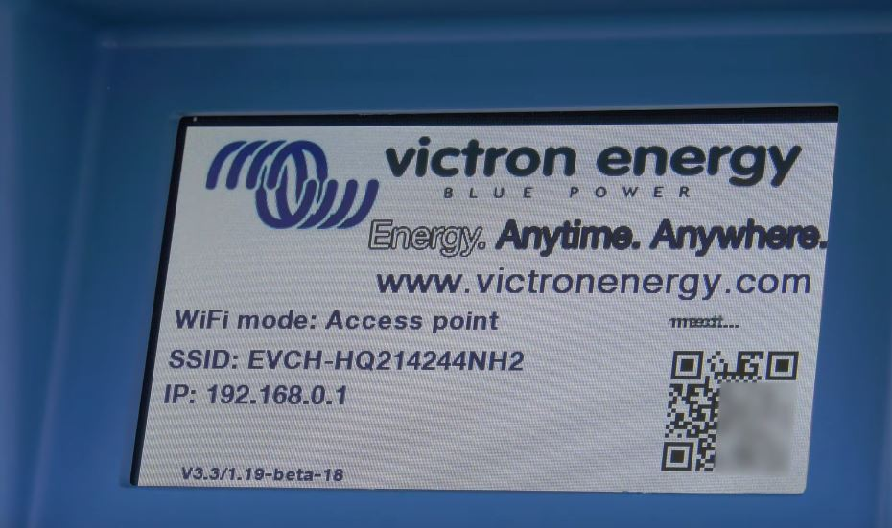
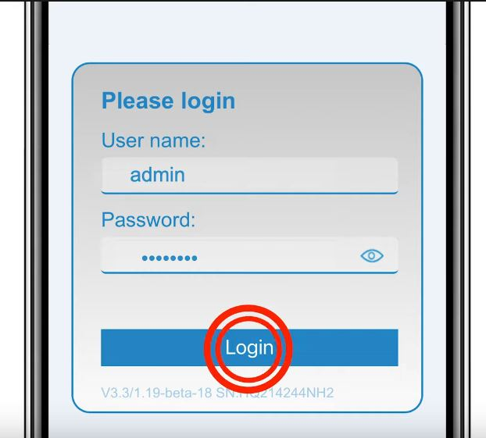

Режимы Wi-Fi:
- Точка доступа: устройство создает собственную точку доступа Wi-Fi. Это либо для настройки блока, либо из-за отсутствия отдельной сети WiFi, включая устройство GX.
Нажмите "Далее.
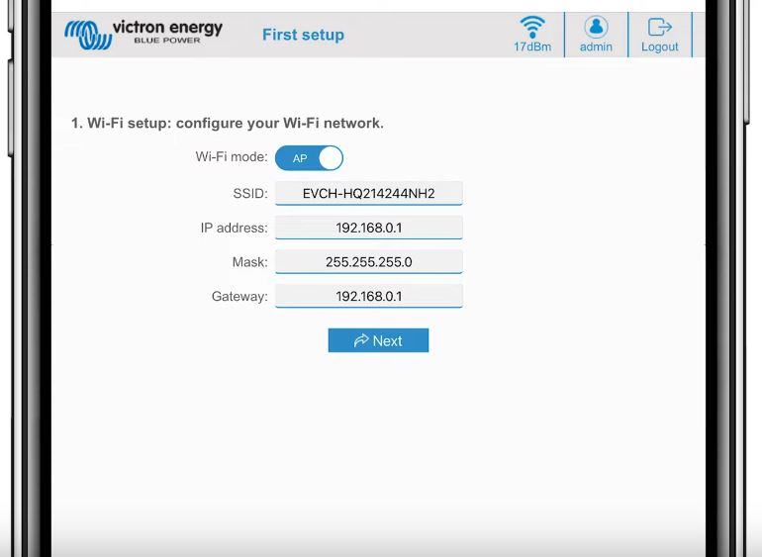
- Станция: вы подключаете устройство к сети Wi-Fi, в которую входят другие устройства Victron, такие как устройство GX или VRM.
Сканируйте сети WiFi и настройте внешнюю настройку WiFi:
- Нажмите кнопку «Сканировать», чтобы найти другие сети Wi-Fi.
- Отметьте сеть, к которой вы хотите подключиться, и нажмите «Применить».
- В поле «Пароль» введите внешний пароль WiFi и нажмите «Далее».

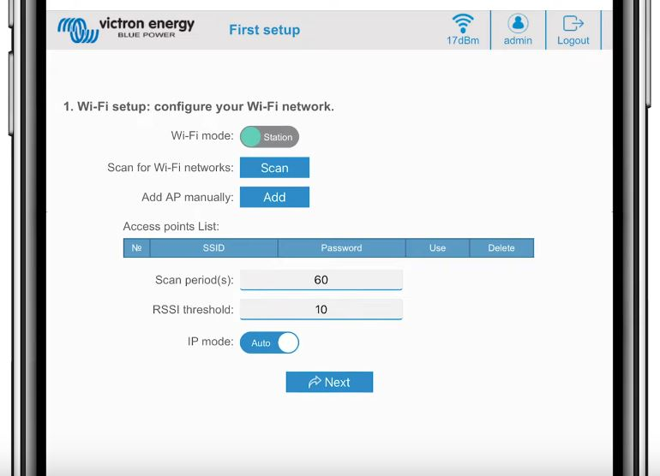

Если включен режим Station WiFi, индикатор мощности WiFi между зарядной станцией для электромобилей и основным WiFi размещается в верхней части веб-страницы.

4.2. Доступ и восстановление пароля
В меню «Доступ» вы можете выбрать собственное имя пользователя и пароль (настоятельно рекомендуется).
Чтобы изменить имя пользователя и пароль:
- Щелкните в поле «Имя пользователя» и введите свое собственное имя пользователя.
- Нажмите на поле «Пароль» и измените пароль на новый, состоящий не менее чем из 8 символов, включая строчные, верхние и специальные символы.
- Подтвердите новый пароль.
- Нажмите "Далее.
В случае утери пароля первоначальный пароль можно восстановить:
- Нажмите кнопку «Настройки».
- Нажмите кнопку «Резервное копирование и встроенное ПО».
- Нажмите «Восстановить заводские настройки».

Примечание
Сброс к заводским настройкам вернет все системные настройки к значениям по умолчанию. Настройку устройства, описанную в главе 4 , необходимо выполнить еще раз.

4.3. Настройка зарядной станции для электромобилей
- Установите максимальный зарядный ток.
- Нажмите кнопку Сохранить.
Зарядная станция для электромобилей сейчас подключится к внешней сети Wi-Fi и после небольшой задержки к главной странице настройки.
Перейдите на вкладку «Настройки» в верхней части экрана.
Появятся пять вложенных вкладок:
- Вкладка WiFi: все настройки уже выполнены из предыдущих шагов.
- Вкладка «Общие»: содержит параметры настройки зарядного устройства, связи устройства GX и общие настройки, такие как подсветка дисплея.
  - Зарядное устройство: вы можете выбрать, где вы разместили зарядную станцию ​​для электромобилей в своей системе. Примеры:
    - Если зарядная станция находится на выходе инвертора в качестве одного из основных источников переменного тока, выберите Inverter AC out.
    - Если вы подключены к сети и расположите зарядную станцию ​​для электромобилей на входе сети переменного тока перед инвертором, выберите Inverter AC in.
      - Вы можете изменить максимальный зарядный ток.
      - Если вы не подключены к сети, вы можете установить минимальный процент заряда системы (SOC), чтобы сохранить некоторую мощность для использования в собственности.
      - Введите стоимость электроэнергии в кВт в евро (в более поздних версиях программного обеспечения можно будет изменить значок валюты).
  - Устройство GX: зарядную станцию ​​для электромобилей можно использовать:
    - как отдельное устройство.
    - как часть более крупной системы Victron Energy. При настройке устройства GX используется IP-адрес устройства GX. Modbus TCP должен быть включен в устройстве GX, чтобы обеспечить связь.
  - Сервер ModbusTCP:
    - Вставьте IP-адрес сервера ModbusTCP с устройства GX. Адрес такой же, как у устройства GX.
  - Другие:
    - Установите яркость ЖК-дисплея.
    - Включить или выключить управление через дисплей.
    - Выберите часовой пояс.
    - Измените название зарядной станции для электромобилей, которое также обновляется в устройстве GX и на портале VRM, если оно используется.

- Вкладка Light Ring: настраивает кольцо огней на передней панели станции вокруг автомобильной розетки. Разнообразие режимов на выбор, продолжительность отображения режима, яркость и цвет.
Цветное кольцо должно сразу указывать на то, что делает зарядная станция для электромобилей: например, когда автомобиль полностью заряжен, когда низкий уровень заряда.
Нажмите кнопку «Сохранить» в нижней части экрана после любого изменения.

- Вкладка «Доступ»: измените имя пользователя и пароль из начальной настройки.

- Вкладка Backup & FW: экспортируйте или импортируйте сохраненные настройки, сбросьте зарядную станцию ​​до заводских настроек по умолчанию и обновите прошивку вручную.
  - Сброс к заводским настройкам: Сброс устройства к значениям по умолчанию можно выполнить двумя способами:
    - На веб-странице выберите меню Backup & FW, а затем нажмите «Восстановить заводские настройки» или
    - изнутри устройства, нажав кнопку «DEF» более чем на 10 секунд. См. изображение ниже:

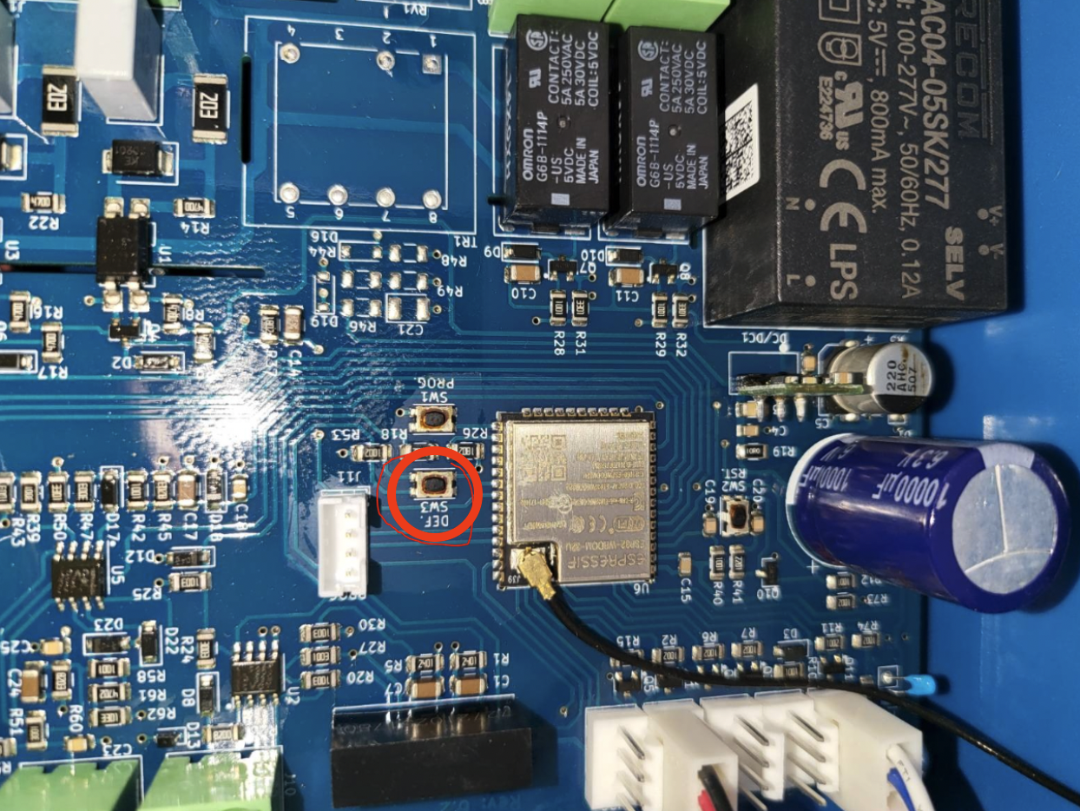

4.4. Переключатель режима зарядки
Переключатель режима зарядки расположен на главном экране и обеспечивает два разных режима работы:
- Ручной режим: позволяет пользователю включать и выключать зарядку автомобиля вручную с помощью кнопки START STOP. Силу тока, которое обеспечивает станция, можно изменить с помощью ползунка Зарядный ток.
- Автоматический режим: Система сама определит все настройки для пользователя. Подобно устройству GX, экран показывает, как протекает ток. Если устройство GX включено в систему в той же сети, что и зарядная станция для электромобилей, существует множество настроек, которые можно изменить непосредственно с устройства GX, относящихся к ручному или автоматическому режиму. . На главной панели портала VRM можно увидеть устройство, его сводку, а также более подробные графики мощности
Ручной и автоматический режимы обеспечивают наилучшее использование зарядной станции.
Режим зарядки можно изменить с помощью:
- экран зарядного устройства.
- веб-интерфейс.
- устройство GX.
- наш VRM-портал.
Ручной режим дает гибкость в выборе.
Определив вручную, сколько энергии уходит на зарядку автомобиля, вы можете учесть другие нагрузки в вашем доме.
Ручной режим заряжает автомобиль независимо от выработки PV.
Автоматический режим обеспечивает максимальную эффективность фотоэлектрической системы и заряжает избыточной фотоэлектрической мощностью электромобиль до того, как мощность будет подана в сеть.
Когда зарядная станция для электромобилей подключена к системе Victron и работает в автоматическом режиме, избыточная солнечная энергия может использоваться для зарядки автомобиля, а не подавать ее в сеть.

5. Обслуживание
Зарядная станция для электромобилей не требует особого обслуживания.
- Техническая спецификация

6. Техническая спецификация
Зарядная станция для электромобилей 22 кВт
Диапазон входного напряжения (В переменного тока) | 170 – 265
Номинальный зарядный ток | 32А/фаза
Номинальная мощность | 22кВт
Текущий выходной диапазон | 6 – 32А
Стандарты Wi-Fi | 802.11 b/g/n (только 2,4 ГГц)
Самостоятельное потребление | 15 мА при 230 В
Конфигурируемый Макс. Ток | 10-32А
Тип разъема | МЭК 62196 Тип 2
Главное
Средства для отключения | В зависимости от доступной входной мощности и сечения кабеля - макс. 40А
Настраиваемый калькулятор цены/кВтч (евро) | Значение по умолчанию: 0,13 (регулируемое)
Тип управления | Сенсорный экран, веб-страница, устройство GX через Modbus TCP
Световое кольцо | Доступно 55 настраиваемых световых эффектов.
Защита | Требуется внешнее УЗО
Рабочая Температура | от -25°С до +50°С
Температура хранения | от -40°С до +80°С
Влажность | 95%, без конденсации
Передача данных | ModbusTCP через WIFI
КОРПУС
Цвет корпуса | Синий (RAL 5012)
Клеммы питания | 6-10 мм² / AWG 10-8
Категория защиты | IP44
Вентиляция | не требуется
Масса | 3 кг
Размеры (ВxШxГ) | 390 х 300 х 150 мм
СТАНДАРТЫ
Безопасность | МЭК 61851-1, МЭК 61851-22  Обнаружение контакта реле  Обнаружение отсутствия защитного проводника  Обнаружение отсутствия заземления  Обнаружение короткого замыкания CP

